NAŘÍZENÍ
Kraje Vysočina
ze dne 9. března 2026
č. 1/2026

o zřízení přírodní památky Syenitové skály u Pocoucova

Rada Kraje Vysočina vydává v souladu s ustanovením § 7 a 59 odst. 1 písm. k) zákona č. 129/2000 Sb., o krajích (krajské zřízení), ve znění pozdějších předpisů, a dle § 77a odst. 2 zákona č. 114/1992 Sb., o ochraně přírody a krajiny, ve znění pozdějších předpisů (dále jen zákon o ochraně přírody), toto nařízení kraje:

Čl. 1

Vymezení přírodní památky

- Zřizuje se přírodní památka Syenitové skály u Pocoucova (dále jen „přírodní památka“).

- Přírodní památka se rozkládá na území Kraje Vysočina, v katastrálním území Pocoucov. Hranice přírodní památky se stanoví uzavřeným geometrickým obrazcem s přímými stranami, jehož vrcholy jsou určeny souřadnicemi jednotné trigonometrické sítě katastrální. Seznam souřadnic vrcholů geometrického obrazce tak, jak jdou v obrazci za sebou, je uveden v příloze č. 1 k tomuto nařízení.

- Orientační grafické znázornění území přírodní památky je uvedeno v příloze č. 2 k tomuto nařízení.

Čl. 2

Předmět ochrany

- Syenitové skalky a balvanité rozpady na svazích údolí potoka Lubí a přirozenou sukcesí vzniklé porosty doubrav na strmých skalních svazích s porosty dubu letního (Quercus robur).

Čl. 3

Bližší ochranné podmínky

- Jen se souhlasem příslušného orgánu ochrany přírody lze v přírodní památce:
- narušovat geologický podklad, provádět geologické práce spojené se zásahem do území (průzkumy, vrty, těžba kamene),
- povolovat a provádět nové stavby, provádět terénní úpravy,
- měnit druh a/nebo způsob využití pozemků,
- umisťovat prvky návštěvnické infrastruktury.

Čl. 4

Závěrečná ustanovení

- Nedílnou součástí tohoto nařízení jsou:
  - Příloha č. 1 – Seznam souřadnic jednotné trigonometrické sítě katastrální (S-JSTK) jednotlivých vrcholů geometrického obrazce, kterým je stanovena hranice přírodní památky Syenitové skály u Pocoucova,
  - Příloha č. 2 – Orientační grafické znázornění území přírodní památky Syenitové skály u Pocoucova.

- Toto nařízení nabývá platnosti dnem jeho vyhlášení, tj. zveřejněním ve Sbírce právních předpisů územních samosprávných celků a některých správních úřadů a účinnosti počátkem patnáctého dne následujícího po dni jeho vyhlášení.

V Jihlavě 9. března 2026

.............................................. ..............................................
Ing. Martin Kukla Ing. Otto Vopěnka
hejtman Kraje Vysočina náměstek hejtmana Kraje Vysočina

Příloha č. 1 k nařízení Kraje Vysočina č. 1/2026
Seznam souřadnic jednotné trigonometrické sítě katastrální (S-JSTK) jednotlivých vrcholů geometrického obrazce, kterým je stanovena hranice přírodní památky Syenitové skály u Pocoucova
Číslo bodu | Souřadnice – Y (m) | Souřadnice – X (m) | Pořadí bodu v obrazci
722944002340303 | 649577.75 | 1149116.61 | 1
722944002340301 | 649578.23 | 1149127.61 | 2
722944002340318 | 649571.53 | 1149134.36 | 3
722944002340328 | 649567.84 | 1149181.98 | 4
722944002340360 | 649549.08 | 1149230.00 | 5
722944000550290 | 649522.98 | 1149270.98 | 6
722944000550454 | 649510.70 | 1149334.25 | 7
722944002340521 | 649482.79 | 1149380.46 | 8
722944002340571 | 649465.73 | 1149401.03 | 9
722944002340622 | 649444.71 | 1149388.45 | 10
722944002340683 | 649419.12 | 1149372.63 | 11
722944002340657 | 649428.84 | 1149354.62 | 12
722944002340646 | 649431.98 | 1149348.13 | 13
722944002340607 | 649452.53 | 1149318.38 | 14
722944002340567 | 649467.65 | 1149303.31 | 15
722944002340540 | 649475.71 | 1149310.62 | 16
722944002340526 | 649480.54 | 1149274.13 | 17
722944002340570 | 649466.92 | 1149268.83 | 18
722944002340596 | 649456.56 | 1149268.18 | 19
722944002340584 | 649459.06 | 1149261.81 | 20
722944002340572 | 649464.85 | 1149262.67 | 21
722944002340544 | 649474.89 | 1149235.26 | 22
722944002340498 | 649490.45 | 1149251.93 | 23
722944002340472 | 649501.41 | 1149241.49 | 24
722944002340470 | 649501.96 | 1149229.94 | 25
722944002340420 | 649518.82 | 1149230.72 | 26
722944002340413 | 649520.50 | 1149220.63 | 27
722944002340432 | 649513.43 | 1149208.75 | 28
722944002340458 | 649505.26 | 1149200.38 | 29
722944002340487 | 649495.80 | 1149185.58 | 30
722944002880002 | 649491.79 | 1149179.30 | 31
722944002880008 | 649497.08 | 1149176.10 | 32
722944002880007 | 649502.74 | 1149172.72 | 33
722944002880005 | 649512.34 | 1149164.30 | 34
722944002880004 | 649524.66 | 1149156.10 | 35
722944002880012 | 649529.87 | 1149152.99 | 36
722944002340394 | 649532.02 | 1149155.55 | 37
722944002340366 | 649545.85 | 1149131.16 | 38
722944002340379 | 649538.88 | 1149127.62 | 39
722944002340375 | 649540.19 | 1149118.48 | 40
722944002340352 | 649553.88 | 1149115.07 | 41
722944002340380 | 649538.87 | 1149097.04 | 42
722944002340381 | 649537.97 | 1149087.59 | 43

Příloha č. 2 k nařízení Kraje Vysočina č. 1/2026
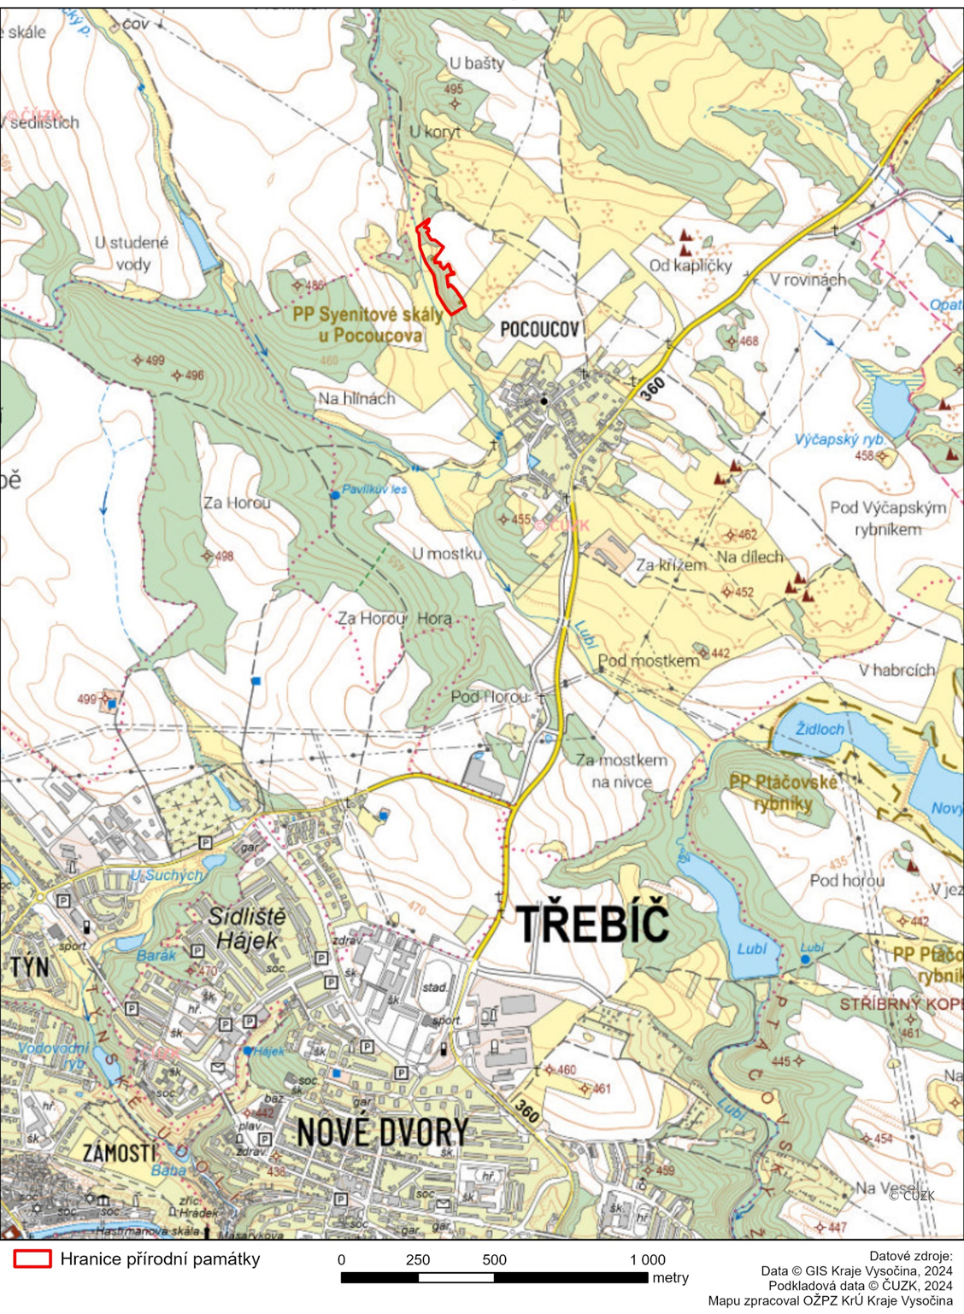
Orientační grafické znázornění území přírodní památky Syenitové skály u Pocoucova

Nařízení vlády č. 159/2023 Sb. o stanovení geodetických referenčních systémů závazných na celém území České republiky, databází geodetických a geografických údajů a státních mapových děl vytvářených pro celé území České republiky a zásadách jejich používání
Ochranné pásmo není vyhlášeno, je jím tedy dle § 37 zákona o ochraně přírody pás území do vzdálenosti 50 m od hranice zvláště chráněného území.

